Утверждено

Заведующая МАДОУ №21

______/ Е.С. Помогаева

Пр. № ___ от _______2022г

**Лин проект**

**«****ОПТИМИЗАЦИЯ ПРОЦЕССА ОРГАНИЗАЦИИ ЭВАКУАЦИИ ПРИ ЧС С ИСПОЛЬЗОВАНИЕМ ТРЕВОЖНОГО ЧЕМОДАНЧИКА»**



**Кемерово 2022г**

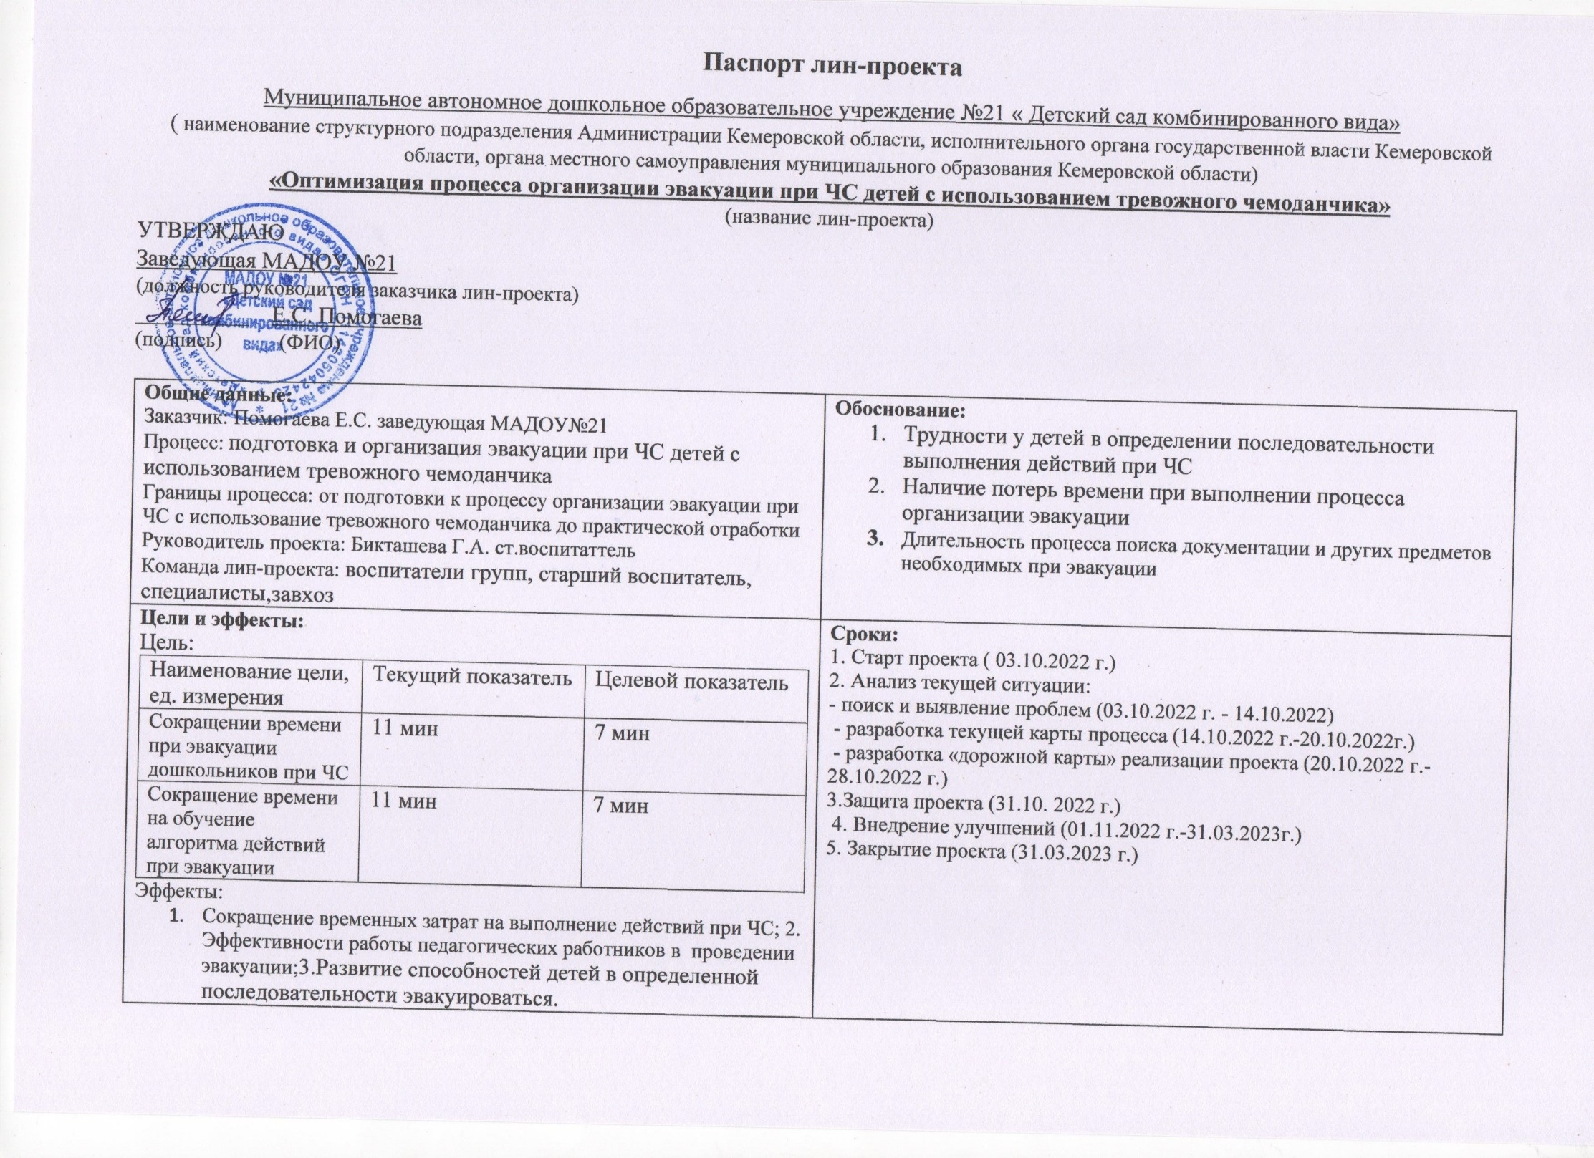

**Актуальность:**

Бережливые технологии — это эффективное управление временем всех участников ДОУ образовательного процесса.

**Цель:**

Сокращение времени при эвакуации дошкольников при ЧС с использованием тревожного чемоданчика.

**Вовлеченные лица в рамках проекта:**

Заказчик проекта- администрация МАДОУ №21.

Руководитель проекта: Бикташева Галина Алексеевна старший воспитатель.

Команда проекта:

воспитатели, специалисты., завхоз

**Ключевой риск:**

Не рациональный расход времени на поиски документации и других предметов необходимых при эвакуации ЧС.

**Проблемы:**

- Нерациональное нахождение документации и предметов необходимых для эвакуации ЧС;

- Лишнее действия сотрудников ДОУ при эвакуации ЧС;

- Трудности у детей в определении последовательности выполнения действий при ЧС.

**ВВЕДЕНИЕ В ПРЕДМЕТНУЮ ОБЛАСТЬ**

**(описание ситуации КАК ЕСТЬ)**

КАРТА ТЕКУЩЕГО СОСТОЯНИЯ

**«ОПТИМИЗАЦИЯ ПРОЦЕССА ОРГАНИЗАЦИИ ЭВАКУАЦИИ ПРИ ЧС С ИСПОЛЬЗОВАНИЕМ ТРЕВОЖНОГО ЧЕМОДАНЧИКА»**

|  |  |  |  |
| --- | --- | --- | --- |
| **Организация** | Деятельность сотрудника | Время | Проблемы |
| Учебно-тренировочный процесс эвакуации детей дошкольного возраста в ДОУ при ЧС | 3 мин | Трудности у детей в определении последовательности выполнения действий при ЧС |
| 5 мин | Наличие потерь времени при выполнении процесса организации эвакуации |
| 3 мин | Длительность процесса поиска документации и других предметов необходимости при эвакуации |
| Время протекания процесса | 11 мин | |

**ВВЕДЕНИЕ В ПРЕДМЕТНУЮ ОБЛАСТЬ**

**(описание ситуации КАК БУДЕТ)**

|  |  |  |
| --- | --- | --- |
| № | Проблема | Решение |
| 1 | Трудности у детей в определении последовательности выполнения действий при ЧС | * Создание альбома (стенда) с алгоритмом выполнения действий эвакуации при ЧС для детей дошкольного возраста; * Отработка алгоритма с детьми выполнения действий эвакуации при ЧС; * Ознакомить детей дошкольного возраста с схемой -чертежом хранения «Тревожного чемоданчика». |
| 2 | Наличие потерь времени при выполнении процесса организации эвакуации | Создать схему -чертеж в каждой возрастной группе, рационального хранения «Тревожного чемоданчика» |
| 3 | Длительность процесса поиска документации и других предметов необходимости при эвакуации сотрудниками ДОУ | Сформировать «Тревожный чемоданчик»:  1. Сведения о родителях и детях;  2. Индивидуальный бейджик с Ф.И ребенка;  3. Индивидуальные защитные маски;  4. Вода питьевая (бутилированная);  5. Фонарь. |

**ВВЕДЕНИЕ В ПРЕДМЕТНУЮ ОБЛАСТЬ**

**(описание ситуации КАК БУДЕТ)**

КАРТА ТЕКУЩЕГО СОСТОЯНИЯ

**«ОПТИМИЗАЦИЯ ПРОЦЕССА ОРГАНИЗСЦИИ ЭВАКУАЦИИ ПРИ ЧС С ИСПОЛЬЗОВАНИЕМ ТРЕВОЖНОГО ЧЕМОДАНЧИКА»**

|  |  |  |  |
| --- | --- | --- | --- |
| **Организация** | Деятельность сотрудника | Время | Изменения |
| Учебно-тренировочный процесс эвакуации детей дошкольного возраста в ДОУ при ЧС | 2 мин | У детей дошкольного возраста сформированы навыки о эвакуации при ЧС. |
| 4 мин | Четкое выполнение алгоритма в процессе последовательности эвакуации при ЧС |
| 1 мин | Сотрудники ДОУ быстро ориентируются в поиске необходимых документов и предметов для эвакуации ЧС. |
| Время протекания процесса | | 7 мин | |

**ДОРОЖНАЯ КАРТА ПО ОПТИМИЗАЦИИ ПРОЦЕССА ОРГАНИЗСЦИИ ЭВАКУАЦИИ ПРИ ЧС С ИСПОЛЬЗОВАНИЕМ ТРЕВОЖНОГО ЧЕМОДАНЧИКА**

|  |  |  |  |  |  |  |
| --- | --- | --- | --- | --- | --- | --- |
| № | Обоснование (проблема) | Причины | Планируемые мероприятия | Документ, подтверждающий выполнение работы | Должность ответственного исполнителя | Сроки |
| **1.** | Трудности у детей в определении последовательности выполнения действий при ЧС | Незнание детей дошкольного возраста алгоритма эвакуации при ЧС | Создание альбома (стенда) с алгоритмом выполнения действий эвакуации при ЧС для детей дошкольного возраста; | Наличие альбома (стенда) с алгоритмом выполнения действий эвакуации при ЧС | Воспитатели групп | 01.11-20.11.2022 г |
| **2.** | Наличие потерь времени при выполнении процесса организации эвакуации | Звук пожарной сирены- дети пугаются;  Паника- дети разбегаются кто куда (прячутся, плачут);  Сбор около воспитателя в группе;  Одевание детей;  Спуск по пожарной лестнице;  Сбор около воспитателя на улице.  Воспитатель тратит лишнее время на объяснения, успокаивание и собирание детей. | Отработка алгоритма с детьми выполнения действий эвакуации при ЧС; | Ознакомить детей дошкольного возраста с схемой -чертежом хранения «Тревожного чемоданчика». | Воспитатели групп, закреплённые ответственные сотрудники за группой детей дошкольного возраста | 01.11-31.03.2023 г |
| **3.** | Длительность процесса поиска документации и других предметов необходимости при эвакуации | Нет рационального места для хранения документации и предметов необходимыми для эвакуации ЧС. | Определить рациональное место хранения «Тревожного чемоданчика» в каждой группе. | Разработать схему-чертеж в каждой группе, рационального хранения «Тревожного чемоданчика» ;  Наполнить «Тревожный чемоданчик» необходимыми предметами для эвакуации ЧС. | Воспитатели группы | 01.11-15.12.2022 г |
| **4.** | Закрытие проекта |  | Проведение учебно-тренировочного процесса эвакуации детей дошкольного возраста в ДОУ при ЧС |  | Команда лин-проекта | 31.03.2023 г |

**ДОСТИГНУТЫЕ РЕЗУЛЬТАТЫ (БЫЛО И СТАЛО)**

|  |  |
| --- | --- |
| **Было:** | **Время протекания процесса:** |
| Трудности у детей в определении последовательности выполнения действий при ЧС | 3 минуты |
| Наличие потерь времени при выполнении процесса организации эвакуации | 5 минут |
| Длительность процесса поиска документации и других предметов необходимости при эвакуации | 3 минуты |

|  |  |
| --- | --- |
| **Стало:** | **Время протекания процесса:** |
| Трудности у детей в определении последовательности выполнения действий при ЧС | 2 минуты |
| Наличие потерь времени при выполнении процесса организации эвакуации | 4 минуты |
| Длительность процесса поиска документации и других предметов необходимости при эвакуации | 1 минуты |